***РОДИТЕЛЯМ НА ЗАМЕТКУ***

**ПСИХОЛОГИЧЕСКАЯ БЕЗОПАСНОСТЬ ВАШЕГО РЕБЕНКА**

Часто взросление ребенка связано с возникновением проблемных ситуаций. Важно помнить, что главное условие безопасности — это родительская забота и понимание.

Отсутствие внутренней готовности преодолевать жизненные трудности, низкая или нестабильная самооценка, демонстрируемое неуважение к ценностям, наличие психотравмирующего опыта, замкнутость, резкая смена имиджа, режима, предпочтений, настроения, круга общения могут быть признаками и предпосылками развития негативного рискованного поведения.

Родители! Если Вас что-то беспокоит в поведении ребенка, постарайтесь как можно скорее обсудить это со специалистом-психологом. Профессионалы, работающие в детских садах, школах, Центрах психолого-педагогической, медицинской и социальной помощи, помогут Вам понять, насколько серьезна проблема и дадут рекомендации по ее разрешению.

**Вы и Ваш ребенок всегда можете воспользоваться возможностями полезных ресурсов в сети Интернет:**

* Навигатор для современных родителей — федеральный портал информационно-просветительской поддержки родителей: [www.растимдетей.рф](http://www.растимдетей.рф)
* Фонд поддержки детей, находящихся в трудной жизненной ситуации:

<https://fond-detyam.ru>

* ФГБУ «Центр защиты прав и интересов детей»: [www.fcprc.ru](http://www.fcprc.ru)
* Я — родитель: [www.ya-roditel.ru](http://www.ya-roditel.ru)

**или позвонить на телефоны горячих линий:**

* *Горячая линия по оказанию помощи родителям (бесплатно, с 9.00 до 18.00 по рабочим дням): 8 (800) 444-22-32*
* *Всероссийский Детский телефон доверия: 8–800–2000–122 (экстренная и кризисная психологическая помощь для детей и их родителей (бесплатно, круглосуточно).*
* *Горячая кризисная линия для оказания психологической помощи несовершеннолетним и их родителям: 8-800-600-31-14 (работа с кризисным состоянием детей, родителей).*
* *Телефонная линия «Ребенок в опасности» Следственного комитета РФ: 8–800–200-19-10 (звонок бесплатный)*
* *Линия помощи «Дети России Онлайн» 8 800-2500-015 (звонок бесплатный)*
* *Молодежный телефон доверия в городе Ростове-на-Дону 8 (863) 237-48-48*
* *«Телефон доверия», ростовский филиал ГБУ РО «ПБ» (863) 223-41-41*

**а также записаться на консультацию в профильные Центры:**

* Центр психолого-педагогической, медицинской и социальной помощи Советского района города Ростова-на-Дону, ул. 339 Стрелковой дивизии, д.17/3, тел 8(863) 225-07-52, сайт <https://cdk-srnd.su/>
* Центр психолого-педагогической, медицинской и социальной помощи города Ростова-на-Дону, пр-т. Ленина, д.44/2, тел 8(863) 245-52-23, сайт <https://cdkrostov.ru/>
* Центр психолого-педагогической, медицинской и социальной помощи Ростовской области, ул.13 линия, д.23, тел. 8(863) 251-14-10, сайт  <http://ocpprik.ru/>

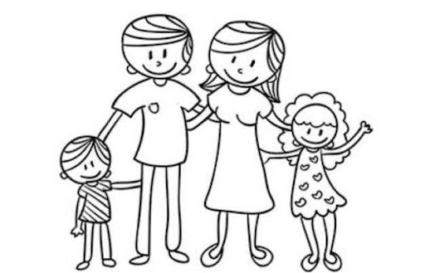

**Внимание к своим детям, понимание особенностей процессов взросления, доверительное общение в семье и обращение за**

**профессиональной помощью помогут обеспечить безопасность Вашего ребенка!**